
الموسوعة التعليمية الكبرى
ASP.Net
الدرس السادس
مرحبا بالاخوة و الاخوات في درس جديد من دروس تصميم وبرمجة المواقع باستخدام ASP.NET & VB.NET .
نقوم بانشاء صفحة جديدة ..
نضيف نسخة من الاداة BulletedList ..
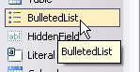
نقوم باضافة عناصر للاداة من خلال النقر على المربع المصغر الذي يظهر عند النقر على الحقل المقابل للخاصية Items .
نضيف العناصر لتبدو الاداة كما يلي :
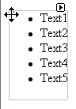
ان هذه الاداة هي اداة تكافئ القائمة الغير مرتبة unorderedlist او القائمة المرتبة orderedlist ..

الخاصية BulletList :
وهي تحدد نوع القائمة .. نختار ام أرقام Numbered (1,2,3,..) او حروف ابجدية صغيرة LowerAlpha(a,b,c,..) او حروف ابجدية كبيرة UpperAlpha(A,B,C,..) او غيرها ، كذلك نحدد الرمز الممكن عرضه ، سواء دائري او مربع او صورة مخصصة ( في حالة استخدامنا الخاصية BlletImageUrl) .
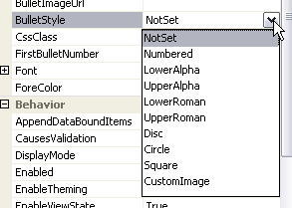

الخاصية BulletImageUrl :
وهي تحدد الصورة التي سيتم عرضها الى اليسار من كل عنصر .

الخاصية FirstBulletNumber :
في الئم المرتبة التي تستخدم (Numbered , LowerAlpha , UpperAlpha , LowerRoman , UpperRoman) ..يمكننا تحديد القيمة الاولى للقائمة ..
مثلا ان اعطينا القيمة 3 لهذه الخاصية سيكون الترقيم 3,4,5 بالنسبة الى Numbered او C,D,E بالنسبة الى UpperAlpha .

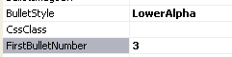
تكون نتيجة الاختيار السابق هي :
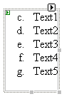

في بعض الحالات ، نريد ان نجعل كل عنصر يمثل ارتباط تشعبي الى صفحة اخرى او موقع اخر ..
يمكننا عمل ذلك من خلال الخاصية DisplayMode ..
الخاصية DisplayMode تحدد ان كان النص في كل عنصر سيتم عرضه على شكل نص عادي او على شكل نص يحتوي على ارتباط Hyperlink ..
نضيف نسخة من الاداة Button و Label لتبدو الصفحة كما يلي :
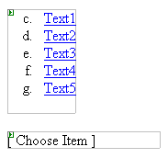
الان نضيف الكود في حدث النقر للاداة من خلال النقر المزدوج عليها ..
Protected Sub BulletedList1_Click(ByVal sender As Object, ByVal e As _
System.Web.UI.WebControls.BulletedListEventArgs) Handles BulletedList1.Click
Dim ItemText As String = _
BulletedList1.Items(e.Index).Text
Label1.Text = " You Choose Item " & ItemText
End Sub
ان الكود السابق يخبر المستخدم اي عناصر القائمة تم نقره .. حيث يمكننا تطوير الكود من اجل التفاعل مع كل عنصر ..
نقوم بتشغيل الصفحة وننقر على العنصر الاول ونلاحظ عنصر التسمية ..
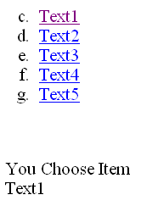
الى هنا وصلنا الى نهاية درسنا ..
ارجو ان تكونوا قد استفدتم من المعلومات المقدمة في هذا الدرس ..
ملتقانا في دروس قادمة ومعلومات جديدة ..
دعائي للجميع بالتوفيق

المهندس
عــدي ياســـين
بكالوريوس هندسة حاسوب
engauday@hotmail.com
الجمعة : 27 / 7 / 2007

